Приложение 3
Регламент Соревнований« Чертежник»

Условия состязания
Цель робота – за минимальное время проехать по полю, начертив рисунок из N отрезков с помощью закрепленного маркера.
Игровое поле
1. Размеры игрового поля 1200х900 мм.
2. Поле представляет белую ровную поверхность, на которой можно рисовать.
3. На поле нанесены черные точки (диаметр 40 мм), вокруг которых нарисованы окружности (диаметр 100 мм).
4. Количество точек, их расположение и шаблон рисунка, состоящего из N отрезков объявляется в день соревнований, но не менее, чем за 2 часа до начала заездов.

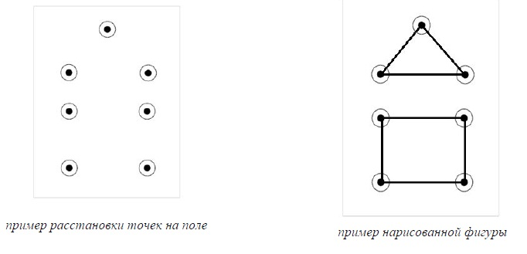

пример расстановки точек на поле пример нарисованной фигуры
Робот
1. Максимальный размер робота 250х250х250 мм. Во время попытки робот не должен превышать максимально допустимые размеры.
2. Робот должен быть автономным.
3. Количество используемых моторов – не более 3.
4. Нельзя пользоваться датчиками , за исключением датчика поворота мотора, встроенного в сервопривод и датчика касания для запуска робота. Пользоваться датчиками запрещено в том числе и в процессе отладки робота, а также запрещено использование любых электронных приспособлений для позиционирования.
6. Маркер может быть закреплен с помощью канцелярских резинок или деталей LEGO (маркер выдается организатором соревнования в день заездов).
7. Движение роботов начинается после команды судьи и нажатия оператором кнопки RUN или с помощью датчика касания.
Правила проведения состязаний
1. Количество попыток определяет главный судья соревнований в день заездов.
2. Перед начало попытки робот ставится так, чтобы опущенный маркер находился в центре любого круга , направление участник определяет самостоятельно.
3. После старта попытки робот должен соединить точки таким образом, чтобы получилась фигура, предложенная судьей.
4. Точки должны быть соединены прямой линией, образуя при этом отрезок.
5. Соединение пары точек считается отдельным отрезком. Каждое повторное соединение пары точек считаются отдельными отрезками и увеличивает количество нарисованных отрезков на единицу.
6. Последовательность прохождения точек не имеет значения.
7. Окончание попытки фиксируется либо в момент полной остановки робота, либо по истечении 2 минут, либо при выходе робота за границы поля. Досрочная остановка попытки участником – запрещена. При выходе робота за границы поля в зачет принимается результат по баллам и фиксирование времени в 120 секунд.
Подсчет баллов и определение победителя
1. Задание состоит из N-го количества отрезков. Если робот начертил не более N отрезков:
a. за каждую пару правильно соединенных контрольных точек участник получает:
i. 50 баллов , если отрезок начинается и заканчивается в зоне закрашенных точек;
ii. 25 баллов , если отрезок начинается или заканчивается в зоне окружности;
b. 0 баллов , если отрезок отличается от шаблона, но не соединяет точки, то есть за пределами окружности.
c. штраф 100 баллов , если отрезок отличается от шаблона и соединяет точки, в том числе в зоне окружности.
2. Если робот начертил более N отрезков , тогда за каждый отрезок участник получает:
a. за каждую пару правильно соединенных контрольных точек:
i. 50 баллов , если отрезок начинается и заканчивается в зоне закрашенных точек и совпадает с шаблоном;
ii. 25 баллов , если отрезок начинается или заканчивается в зоне окружности;
b. штраф 100 баллов , если отрезок отличается от шаблона.
3. При повторном соединении пары точек, баллы за все отрезки между этими точками не начисляются .
4. В зачет принимаются суммарные результаты попыток: сумма баллов и сумма времени.
5. Победителем будет объявлен робот, получившая наибольшее количество очков.
6. Если таких роботов несколько, то победителем объявляется робот, потративший на выполнение заданий наименьшее время.
Внимание
Запрещается использование собственных маркеров во время заездов и отладки в день соревнований, в случае нарушения – дисквалификация

